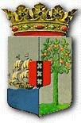
A° 2026 N° 135 (GT)

PUBLICATIEBLAD

LANDSBESLUIT van de 28ste mei 2026, no. 26/1496, houdende vaststelling van de geconsolideerde tekst van het Bingo- en Bon ku ne-besluit

____________

De Gouverneur van Curaçao,

Op voordracht van de Minister van Algemene Zaken;

Gelet op:

de Algemene overgangsregeling wetgeving en bestuur Land Curaçao;

Heeft goedgevonden:

Artikel 1

De geconsolideerde tekst van het Bingo- en Bon ku ne-besluit opgenomen in de bijlage bij dit landsbesluit wordt vastgesteld.

Artikel 2

Dit landsbesluit met bijbehorende bijlage wordt bekendgemaakt in het Publicatieblad.

Gegeven te Willemstad, 28 mei 2026
M.J. DE KORT

De Minister van Algemene Zaken a.i.,
C.F. COOPER

Uitgegeven de 17de juli 2026
De Minister van Algemene Zaken a.i.,

C.F. COOPER

BIJLAGE behorende bij het Landsbesluit van de 28ste mei 2026, no. 26/1496, houdende vaststelling van de geconsolideerde tekst van het Bingo- en Bon ku ne-besluit

Geconsolideerde tekst van het Bingo- en Bon ku ne-besluit (A.B. 1989, no. 13), zoals dit luidt na in overeenstemming te zijn gebracht met de aanwijzingen van de Algemene overgangsregeling wetgeving en bestuur Land Curaçao (A.B. 2010, no. 87, bijlage a).

-----

Artikel 1

- Vergunningen als bedoeld in artikel 1 van de Landsverordening Hazardspelen II 1988 kunnen slechts worden verleend voor het organiseren van de hazardspelen bingo en bon ku ne.
- Voor de toepassing van dit landsbesluit, houdende algemene maatregelen, wordt verstaan onder:
- bingo of bingospel:
een hazardspel in de zin van artikel 266 van het Wetboek van Strafrecht van de Nederlandse Antillen, waarbij geld wordt ingezet en de te winnen prijs bestaat uit geld. De deelnemers maken bij het spelen gebruik van speelkaarten en blanco schijfjes. Elke speelkaart bevat de opeenvolgende letters ,,B” ,,I” ,,N” ,,G” ,,O”, alsmede verschillende nummers. De spelleider maakt bij het spelen gebruik van een controlekaart, alsmede schijfjes of bolletjes voorzien van een letter-nummercombinatie dan wel een Bingo lichtbord. Na het trekken en het afroepen door de spelleider van een bepaalde letter-nummercombinatie dekken de deelnemers deze combinatie op hun speelkaart af met blanco schijfjes en trachten uiteindelijk het woord ,,BINGO” te constitueren. De spelleider dekt de getrokken en afgeroepen letter-nummercombinaties af op zijn controlekaart met de schijfjes voorzien van een letter-nummercombinatie dan wel op een lichtbord.
- bon ku ne of bon ku ne-spel:
een hazardspel in de zin van artikel 266 van het Wetboek van Strafrecht van de Nederlandse Antillen, waarbij geld wordt ingezet en de te winnen prijs bestaat uit goederen. Men maakt bij het spelen gebruik van een kaart met daarop aangebracht drie speelkaarten elk voorzien van een verschillende afbeelding.
De deelnemers dienen de elk op hun kaart voorkomende speelkaarten af te dekken met een speelkaart voorzien van een identieke afbeelding.
De speelkaarten die de op de kaart voorkomende speelkaarten moeten afdekken worden getrokken uit een afzonderlijke stapel speelkaarten.

Artikel 2

Bingo

- Bij het bingospel wordt er gebruik gemaakt van:
- bingo-kaarten, vervaardigd conform het model vervat in de aan dit besluit gehechte bijlage I;
- tenminste een bingo-controlebord, vervaardigd conform het model vervat in de aan dit besluit gehechte bijlage II;
- een speciaal voor dit doel bestemde metalen molen of bingo machine, inhoudende vijfenzeventig (75) houten of plastieken ballen, doorlopend genummerd van B—1 tot met B—15, I—16. tot en met I—30, N—31 tot en met N—45, G—46 tot en met G—60 en O—61 tot en met O—75.
- Het bingospel bestaat in het vormen van vooraf afgesproken nummercombinaties, letters of figuren, zoals onder meer aangegeven in de aan dit besluit gehechte bijlage III.
- De nummercombinaties liggen in het verticale, horizontale dan wel het diagonale vlak.

Artikel 3

- Aan de bovenzijde van elke bingo-kaart staan van links naar rechts de letters ,,B” ,,I” ,,N” ,,G” ,,O”, vermeld.
- Onder elke letter volgt een kolom, bestaande uit vijf (5) rechthoekige hokjes waarin getallen (nummers) staan vermeld.
- De vijf onder elkaar voorkomende getallen (nummers) zijn respectievelijk gekozen uit de series getallen, te weten:
- de kolom gevormd door de letter ,,B”, van 1 tot en met 15;
- de kolom gevormd door de letter ,,I”, van 16 tot en met 30;
- de kolom gevormd door de letter ,,N”, van 31 tot en met 45;
- de kolom gevormd door de letter ,,G”, van 46 tot en met 60;
- de kolom gevormd door de letter ,,O”, van 61 tot en met 75.
- Het derde getal (nummer) van de kolom, gevormd door de letter ,,I”, wordt op elke kaart steeds vervangen door het woord ,,FREE” in hoofdletters.
- Elk hokje is in de regel voorzien van een schuifraampje welk, bij het trekken en afroepen van een letter/nummercombinatie, door de speler(s) die deze combinatie heeft (hebben) wordt geschoven over de desbetreffende letter/nummercombinatie.
- Voornoemde schuifraampjes kunnen in voorkomende gevallen vervangen worden door houten of plastieken schijven of ander hiervoor geschikt materiaal.

Artikel 4

- Voor het organiseren van het bingospel moet een spelleider alsmede een assistent-spelleider worden aangesteld.
- De spelleider is belast met:
- het afroepen van de getrokken letter-nummercombinaties;
- het registeren van de getrokken letter-nummercombinaties;
- de controle op de aanspraken van de winnaars op de prijzen.
- De assistent-spelleider is de spelleider behulpzaam bij de uitvoering van de in het tweede lid genoemde taken.
- Door de spelleider wordt vooraf aangegeven welke nummercombinatie(s), letters of figuren tijdens het spel gevormd zal (zullen) worden.
- Tijdens het spel dient de spelleider de in artikel 7, sub c, bedoelde controlekaart bij zich en voor zich te houden dan wel een lichtbord te gebruiken.
- Bij het afroepen van de getrokken letter-nummercombinatie dekt de spelleider de overeenkomende combinatie op zijn controlekaart dadelijk af of verlicht het nummer op het bord.

Artikel 5

- Bij iedere afroep dienen de deelnemers hun speelkaarten te overzien.
- Indien de afgeroepen letter-nummercombinatie op een van de speelkaarten van enige deelnemer voorkomt, dient deze deelnemer de combinatie af te dekken met het daartoe bestemd middel.
- Wanneer een deelnemer op een speelkaart op enige wijze, volgens de spelregels, het woord ,,BINGO” heeft gevormd dient hij dit kenbaar te maken door het uitroepen van het woord ,,BINGO” waardoor hij als winnaar van de ronde kan worden aangemerkt. Indien meerdere deelnemers onder gelijktijdige uitroeping van het woord ,,BINGO” zich als winnaars presenteren, wordt na verificatie hiervan, de prijs pondspondsgewijze verdeeld onder het aantal winnaars.
- De deelnemer is, op daartoe strekkende vordering van de spelleider, verplicht de letter-nummercombinaties op te lezen dan wel zijn speelkaart te tonen aan de spelleider opdat deze kan verifiëren of de deelnemer inderdaad de winnaar is.

Artikel 6

Nadat de procedure als bedoeld in artikel 5, vierde lid, heeft plaatsgevonden kan de spelleider het bingospel wederom een aanvang laten nemen.

Artikel 7

De houder van een vergunning voor het organiseren van een bingospel is verplicht:
- de speelkaarten van het bingospel, zodanig te nummeren dat de kaarten van elkaar te onderscheiden zijn;
- de speelkaarten die in het spel zijn te registreren op een speciaal daartoe aan te leggen en bij te houden staat;
- gebruik te maken van een controlekaart bevattende alle letters en nummers van de speelkaarten;
- om de gedurende de loop van het spel getrokken letter-nummercombinaties telkens te registreren op de controlekaart;
- de op elk spel toepasselijke spelregels op een voor de deelnemers duidelijk zichtbare plaats kenbaar te maken en desgevraagd aan de deelnemers uitleg te geven van de spelregels.

Artikel 8

Het totaalbedrag aan geld dat de deelnemers per te organiseren bingospel ingevolge een vergunning mogen inzetten mag het bedrag van Cg 35.000,- niet te boven gaan.

Artikel 9

- De waarborgsom bedraagt voor het organiseren van het bingospel:
- voor vergunningen waarvan het totaalbedrag bedoeld in artikel 8 het bedrag van Cg 10.000,- niet te boven gaat: nihil;
- voor overige vergunningen: honderd percent van het prijzenbedrag, deze waarborgsom dient bij de afgifte van de vergunning gestort te worden bij de Ontvanger.
- Voor de in het eerste lid, sub b, bedoelde vergunningen kan voor de waarborgsom een garantie worden afgegeven ten genoegen van de Minister van Financiën.

Artikel 10

De deelnemers zijn verplicht om gedurende het bingospel in de lokaliteit te verblijven alwaar het spel gehouden wordt, in het bijzonder waar de letter-nummercombinaties worden afgeroepen en geregistreerd.

Artikel 11

De lokaliteit waar het bingospel wordt gehouden dient;
- door de politie geschikt bevonden te worden om een bepaald aantal deelnemers onder te brengen en dient te voldoen aan de door de Korps Politie Curaçao te stellen eisen in het belang van de openbare orde, rust, veiligheid en zedelijkheid;
- te voldoen aan de door de Brandweer Curaçao te stellen eisen in het belang van de brandveiligheid;
- te voldoen aan door het Hoofd van de Uitvoeringsorganisatie Geneeskundige- en Gezondheidszaken te stellen eisen in het belang van de volksgezondheid.

Artikel 12

Het is niet toegestaan om tijdens het spelen van bingo, andere evenementen hoe ook genaamd te organiseren in de lokaliteit waarin krachtens een vergunning een bingospel is georganiseerd.

Artikel 13

Een bingospel mag uitsluitend worden georganiseerd op zaterdag, zondag en op officiële feestdagen, gedurende de tijd gelegen tussen 07.00 uur en 24.00 uur, met dien verstande dat ingeval de op de zondag of op de officiële feestdag volgende dag een werkdag is, het bingospel slechts mag worden gehouden tot 20.00 uur.

Artikel 14

  - De vergunninghouder is verplicht zorg te dragen voor een doelmatige administratie die voldoende inzicht verschaft in de baten en lasten en met name in de ingezette gelden en de uitgekeerde prijzen van het bingospel.
  - De houder van een vergunning voor het organiseren van een bingospel is verplicht binnen twee weken na de dag waarop het bingospel gehouden is een financieel verslag ter zake van dit spel bij het Stichting Overheid Accountant Bureau in te dienen.
  - Ingeval het in het tweede lid bedoelde verslag niet of niet tijdig is ingediend wordt betrokkene uitgesloten van het verkrijgen van een vergunning voor de rest van het jaar.
  - De vergunninghouder verschaft op eerste vordering van de ambtenaren bedoeld in artikel 184 van het Wetboek van Strafvordering, toegang tot de lokaliteit waar het bingospel gehouden wordt alsmede inzage in de gehele administratie van het door hem georganiseerde bingospel.

Artikel 15

Bon ku ne

Bij het bon ku ne-spel wordt er gebruik gemaakt van:
- bon ku ne-kaarten, vervaardigd conform het model vervat in de in aan dit besluit gehechte bijlage IV;
- een bon ku ne-controlebord, vervaardigd conform het model vervat in de aan dit besluit gehechte bijlage V;
- een of meerdere spellen Spaanse speelkaarten (karta spañó);

Artikel 16

- Een bon ku ne-kaart bestaat uit een combinatie van drie (3) speelkaarten, gekozen uit een spel Spaanse speelkaarten (karta spañó), met afwijkende afbeeldingen, aangebracht op een rechthoekig stuk karton of enig ander geschikt materiaal.
- Aan de bovenzijde van elke bon ku ne-kaart wordt van links naar rechts het woord bon ku ne vermeld.
- Van elk spel kaarten kunnen er dertien (13) bon ku ne- kaarten worden vervaardigd.
- Het bon ku ne-spel wordt in de regel gespeeld door dertien (13) spelers die elk gebruik maken van een bon ku ne-kaart.
- Door de vergunninghouder kunnen er meerdere groepen van dertien spelers worden gevormd, met elk een spelleider, welke groepen in een dergelijk geval geheel zelfstandig functioneren.

Artikel 17

- Voor het organiseren van het bon ku ne-spel moet een spelleider alsmede een assistent-spelleider worden aangesteld.
- De spelleider is belast met:
- het trekken en afroepen van de speelkaarten;
- de controle op de aanspraken van de winnaars op de prijzen;
- het registreren van de getrokken speelkaarten.
- De assistent-spelleider is de spelleider behulpzaam bij de uitvoering van de in het tweede lid genoemde taken.

Artikel 18

  - De spelleider maakt tijdens het spel gebruik van een spel kaarten identiek aan de kaarten gebruikt door de deelnemers.
  - De door de spelleider getrokken kaart wordt — bij een spel tussen dertien (13) spelers — overhandigd aan de speler bij wie de desbetreffende speelkaart voorkomt op de bij hem in gebruik zijnde bon ku ne-kaart.
  - De speler die de getrokken kaart heeft ontvangen dekt hiermede de corresponderende speelkaart op zijn bon ku ne-kaart af.
  - De winnaar is hij die het eerste de drie, op de bij hem in gebruik zijnde bon ku ne-kaart voorkomende kaarten, van de spelleider heeft ontvangen.
  - De winnaar maakt dit bekend door het uitroepen van het woord ,,BON KU NE”.
  - De deelnemer is, op daartoe strekkende vordering van de spelleider, verplicht de op de kaart voorkomende afbeeldingen te tonen aan de spelleider opdat deze kan verifiëren of de deelnemer inderdaad de winnaar is.
  - Indien meerdere deelnemers onder gelijktijdige uitroeping van het woord ,,BON KU NE” zich als winnaars presenteren, wordt na verificatie hiervan, de prijs pondspondsgewijze verdeeld onder de winnaars. Indien de aard van de prijs met zich meebrengt dat verdeling niet mogelijk is, wordt de prijs onder de winnaars verloot.

Artikel 19

- Het bon ku ne-spel kan, in afwijking van het bepaalde in artikel 16, vierde lid, worden gespeeld in groepen van meer dan dertien personen.
- Het aantal te gebruiken bon ku ne-kaarten is in dit geval afhankelijk van het aantal deelnemers aan het spel.
- De getrokken speelkaarten worden hierbij door de spelleider geregistreerd op het bon ku ne-controlebord, op een voor de spelers duidelijk waarneembare wijze.

Artikel 20

De houder van een vergunning voor het organiseren van een bon ku ne-spel is verplicht:
- de speelkaarten van het bon ku ne-spel, zodanig te nummeren dat de kaarten van elkaar te onderscheiden zijn;
- de speelkaarten die in het spel zijn te registreren op een speciaal daartoe aan te leggen en bij te houden staat;
- de op elk spel toepasselijke spelregels op een voor de deelnemers duidelijk zichtbare plaats kenbaar te maken, dan wel voor de aanvang van het spel aan de deelnemers mede te delen en desgevraagd aan de deelnemers uitleg te geven van de spelregels.

Artikel 21

Nadat de procedure als bedoeld in artikel 18, zevende lid, heeft plaatsgevonden kan de spelleider het bon ku ne-spel wederom een aanvang laten nemen.

Artikel 22

Het totaalbedrag aan geld dat de deelnemers per te organiseren bon ku ne-spel ingevolge een vergunning mogen inzetten mag het bedrag van Cg 2.000,- niet te boven gaan.

Artikel 23

Het bepaalde in de artikelen 10, 11, 12 en 13, eerste en vierde lid, is op het bon ku ne-spel van overeenkomstige toepassing.

Artikel 24

De Minister van Financiën kan aan de vergunning voor het organiseren van een bingo- of bon ku ne-spel nadere door hem noodzakelijk geachte voorwaarden verbinden.

Artikel 25

  - (vervallen)
  - Dit landsbesluit, houdende algemene maatregelen wordt aangehaald als: Bingo- en Bon ku ne-besluit.

***

Bijlage I

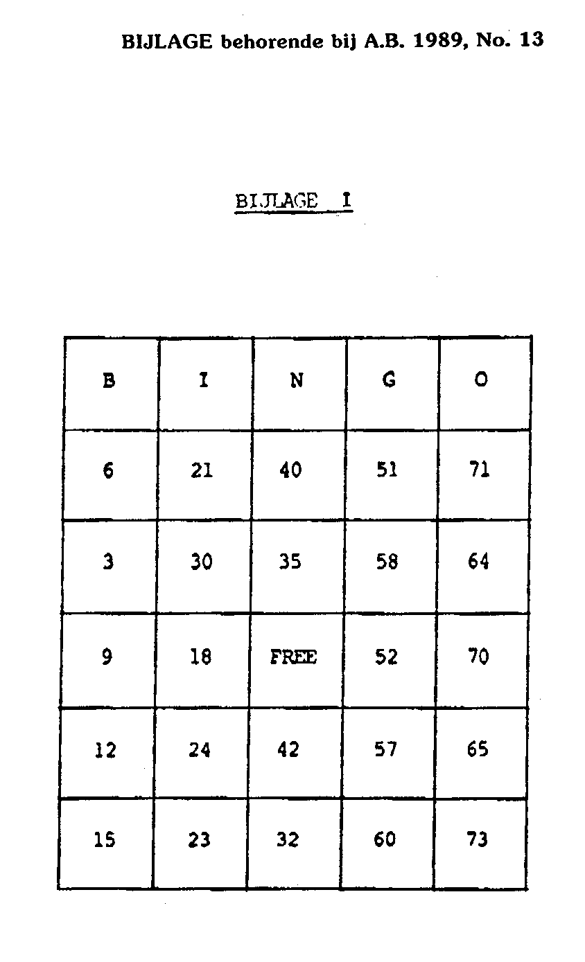

Bijlage II

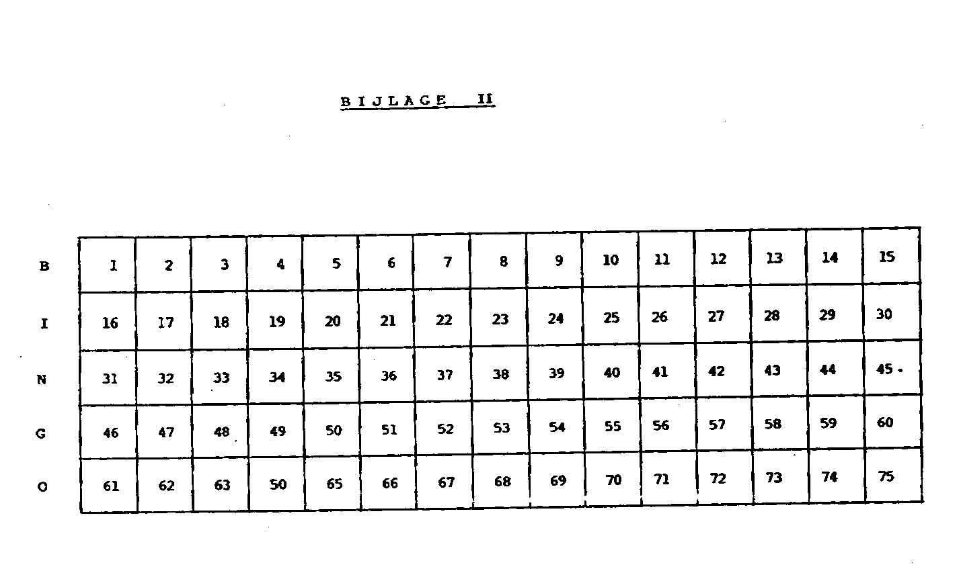

Bijlage III
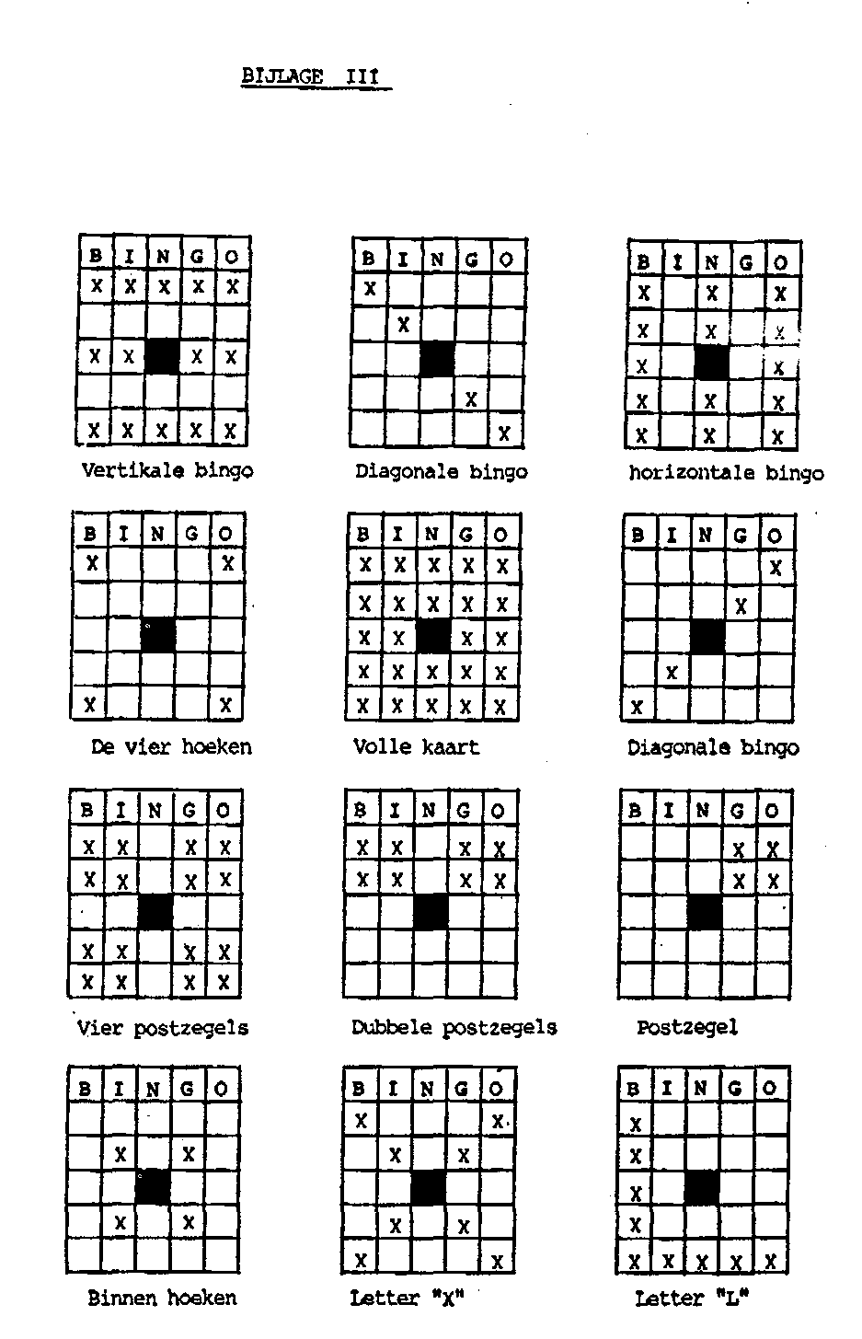

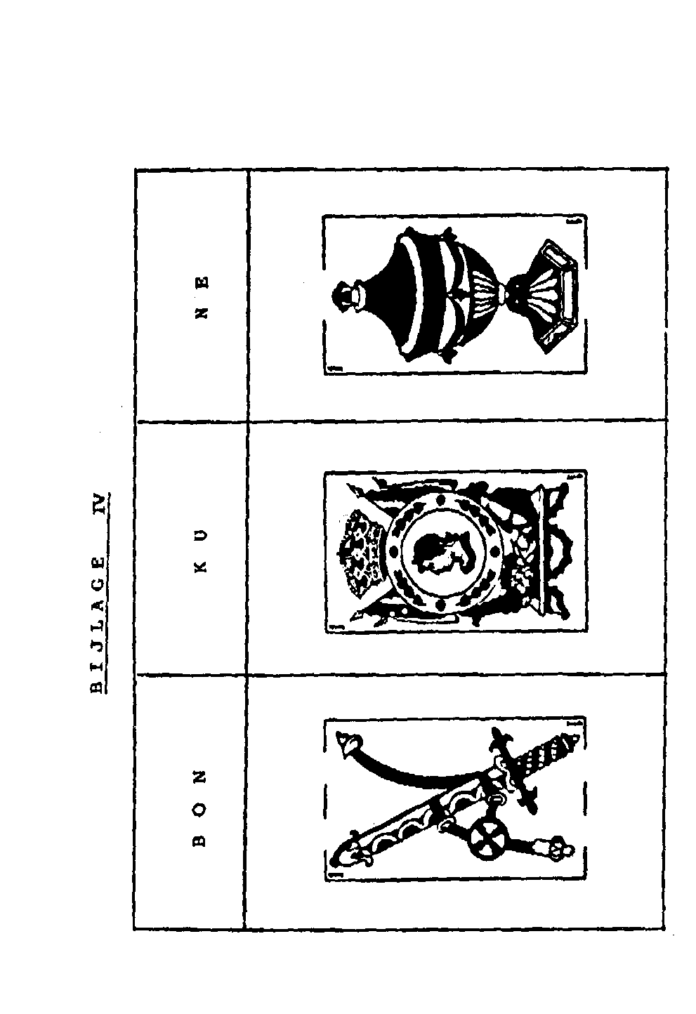
Bijlage IV

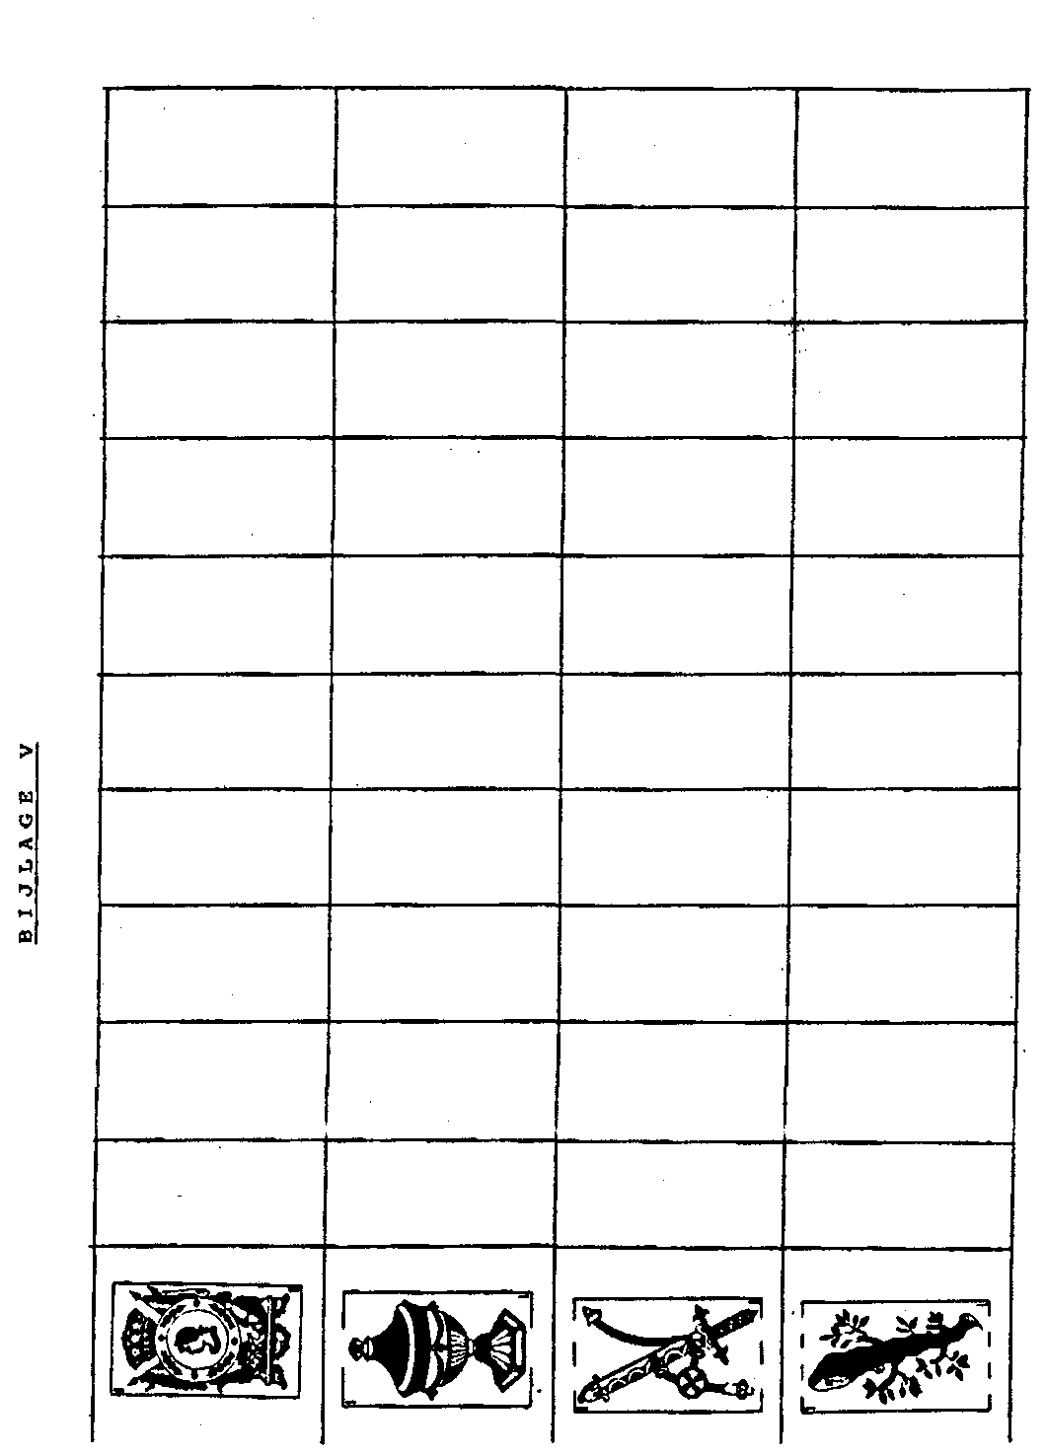
Bijlage V

Deze regeling heeft met ingang van 10 oktober 2010 de staat van landsbesluit, houdende algemene maatregelen, van Curaçao verkregen.
A.B. 2010, no. 87, bijlage a.
A.B. 1989, no. 13.
P.B. 1988, no. 66.

